**Escola Profissional do Centro Juvenil de Campanha**

**Informática de Gestão**

**Loja de Informática**



**Rafael Carvalho**

Porto, 25 de março de 2014

Identificação, objectivos e descrição do projecto

**Funcionalidades do Web Site:**

O meu projecto é sobre uma loja de Informática que tem como objectivo apresentar ao público os produtos existentes da loja. O site tem ligação a base de dados.

**Modelo da Base de Dados:**

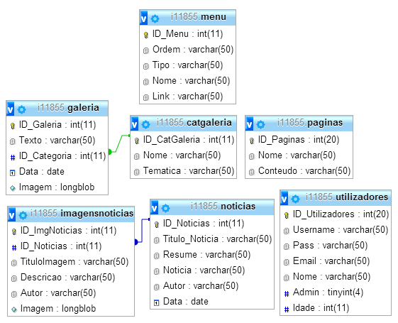

**Layout do Web Site (front/back office):**

-Página Principal

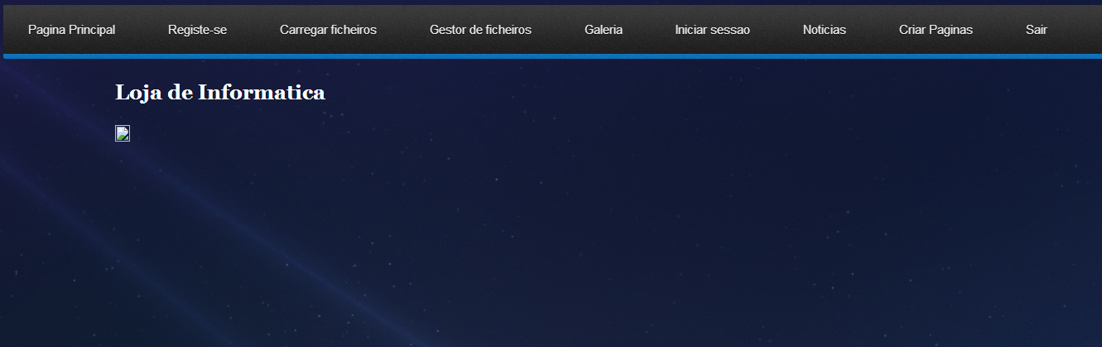

A Página Principal mostra-nos o menu onde podemos navegar pelos vários sítios do site.

-Registe-se

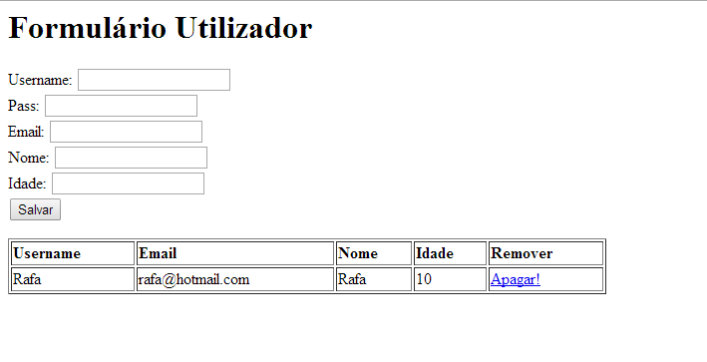

O Registe-se serve para criares uma conta para aceder ao site.

-Carregar Ficheiros

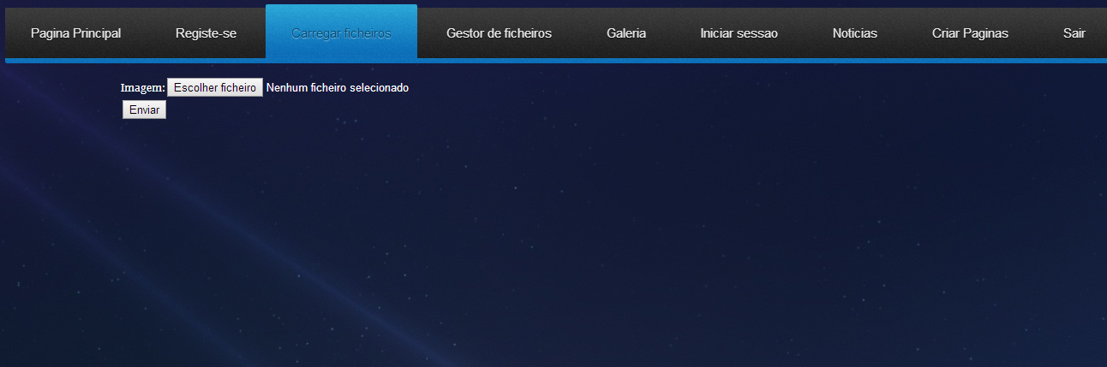

O Carregar Ficheiros serve para carregar imagens para a galeria

-Gestor de Ficheiros

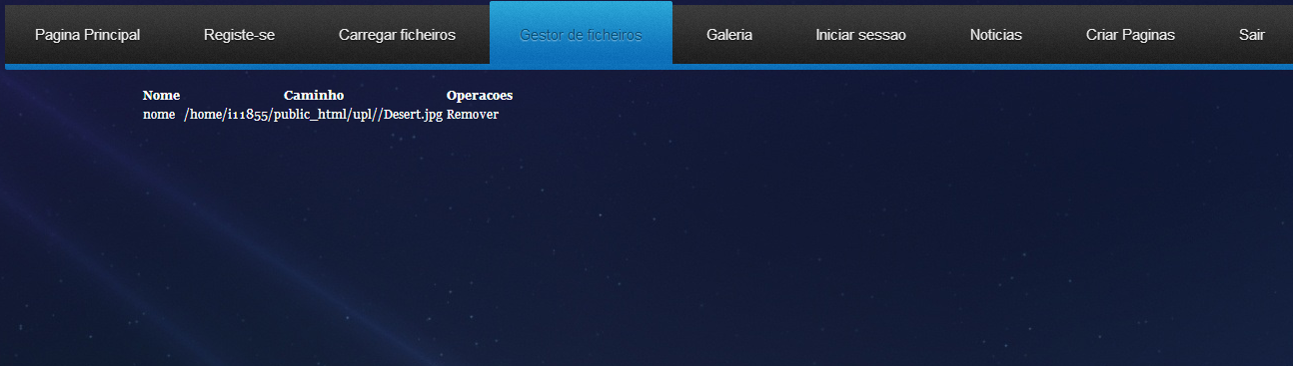

O Gestor de Ficheiros é usado para apagar as imagens inseridas na galeria

-Galeria

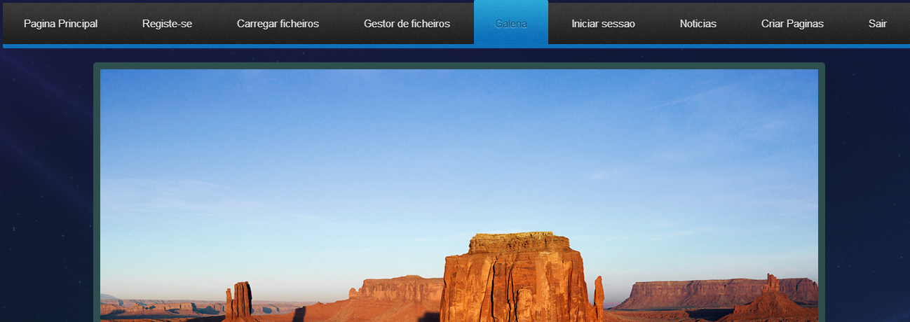

A Galeria existe para o utilizador visualizar as imagens inseridas no site.

-Iniciar Sessão

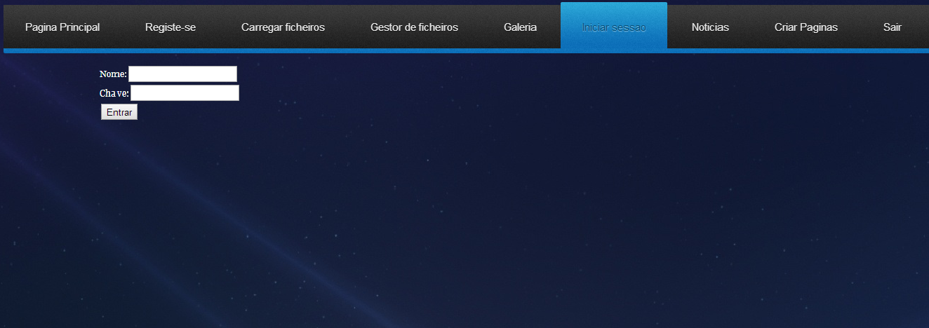

Iniciar Sessão serve para o utilizador iniciar a sua conta.

-Criar Páginas

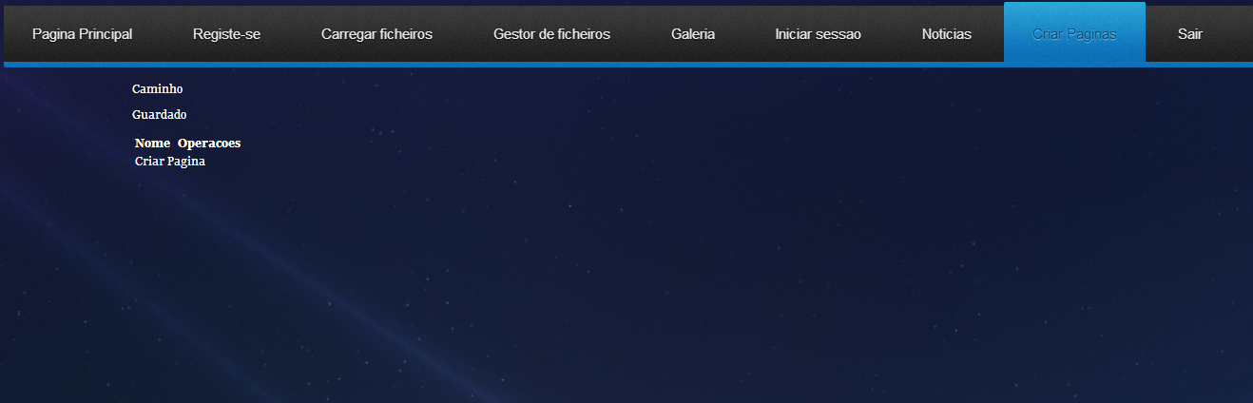

Criar Páginas serve para criar novos documentos php.

Relação com o contexto curricular

O meu projecto é sobre uma loja de informática ( venda de produtos ao publico), ando num curso de informática a estagiar numa loja de informática onde não tem web site, pensei fazer um web site onde podia ajudar a aumentar os clientes, dando informações sobre a loja.

Metodologias a utilizar

- **"codificação cowboy”**

A codificação cowboy, também chamada de Modelo Balbúrdia, é a ausência de metodologias de desenvolvimento de Software: os membros da equipe fazem o que eles sentem que é correto. Como os desenvolvedores que utilizam métodos ágeis frequentemente reavaliam os planos, enfatizam a comunicação face a face e fazem o uso relativamente esparso de documentos, ocasionalmente levam as pessoas a confundirem isto com codificação cowboy. Equipes ágeis, contudo, seguem o processo definido (e frequentemente de forma disciplinada e rigorosa).

Como em todas as metodologias, o conhecimento e a experiência dos usuários definem o grau de sucesso e/ou fracasso de cada actividade. Os controlos mais rígidos e sistematizados aplicados em um processo implicam altos níveis de responsabilidade para os usuários. A degradação de procedimentos bem-intencionados e organizados pode levar as actividades a serem caracterizadas como codificação cowboy.

Material ou outros elementos de apoio necessários

O material necessário um computador com ligação á internet e com o NetBeans IDE 7.3.1 e a utilização do PhpMyAdmin.

Calendarização das etapas

